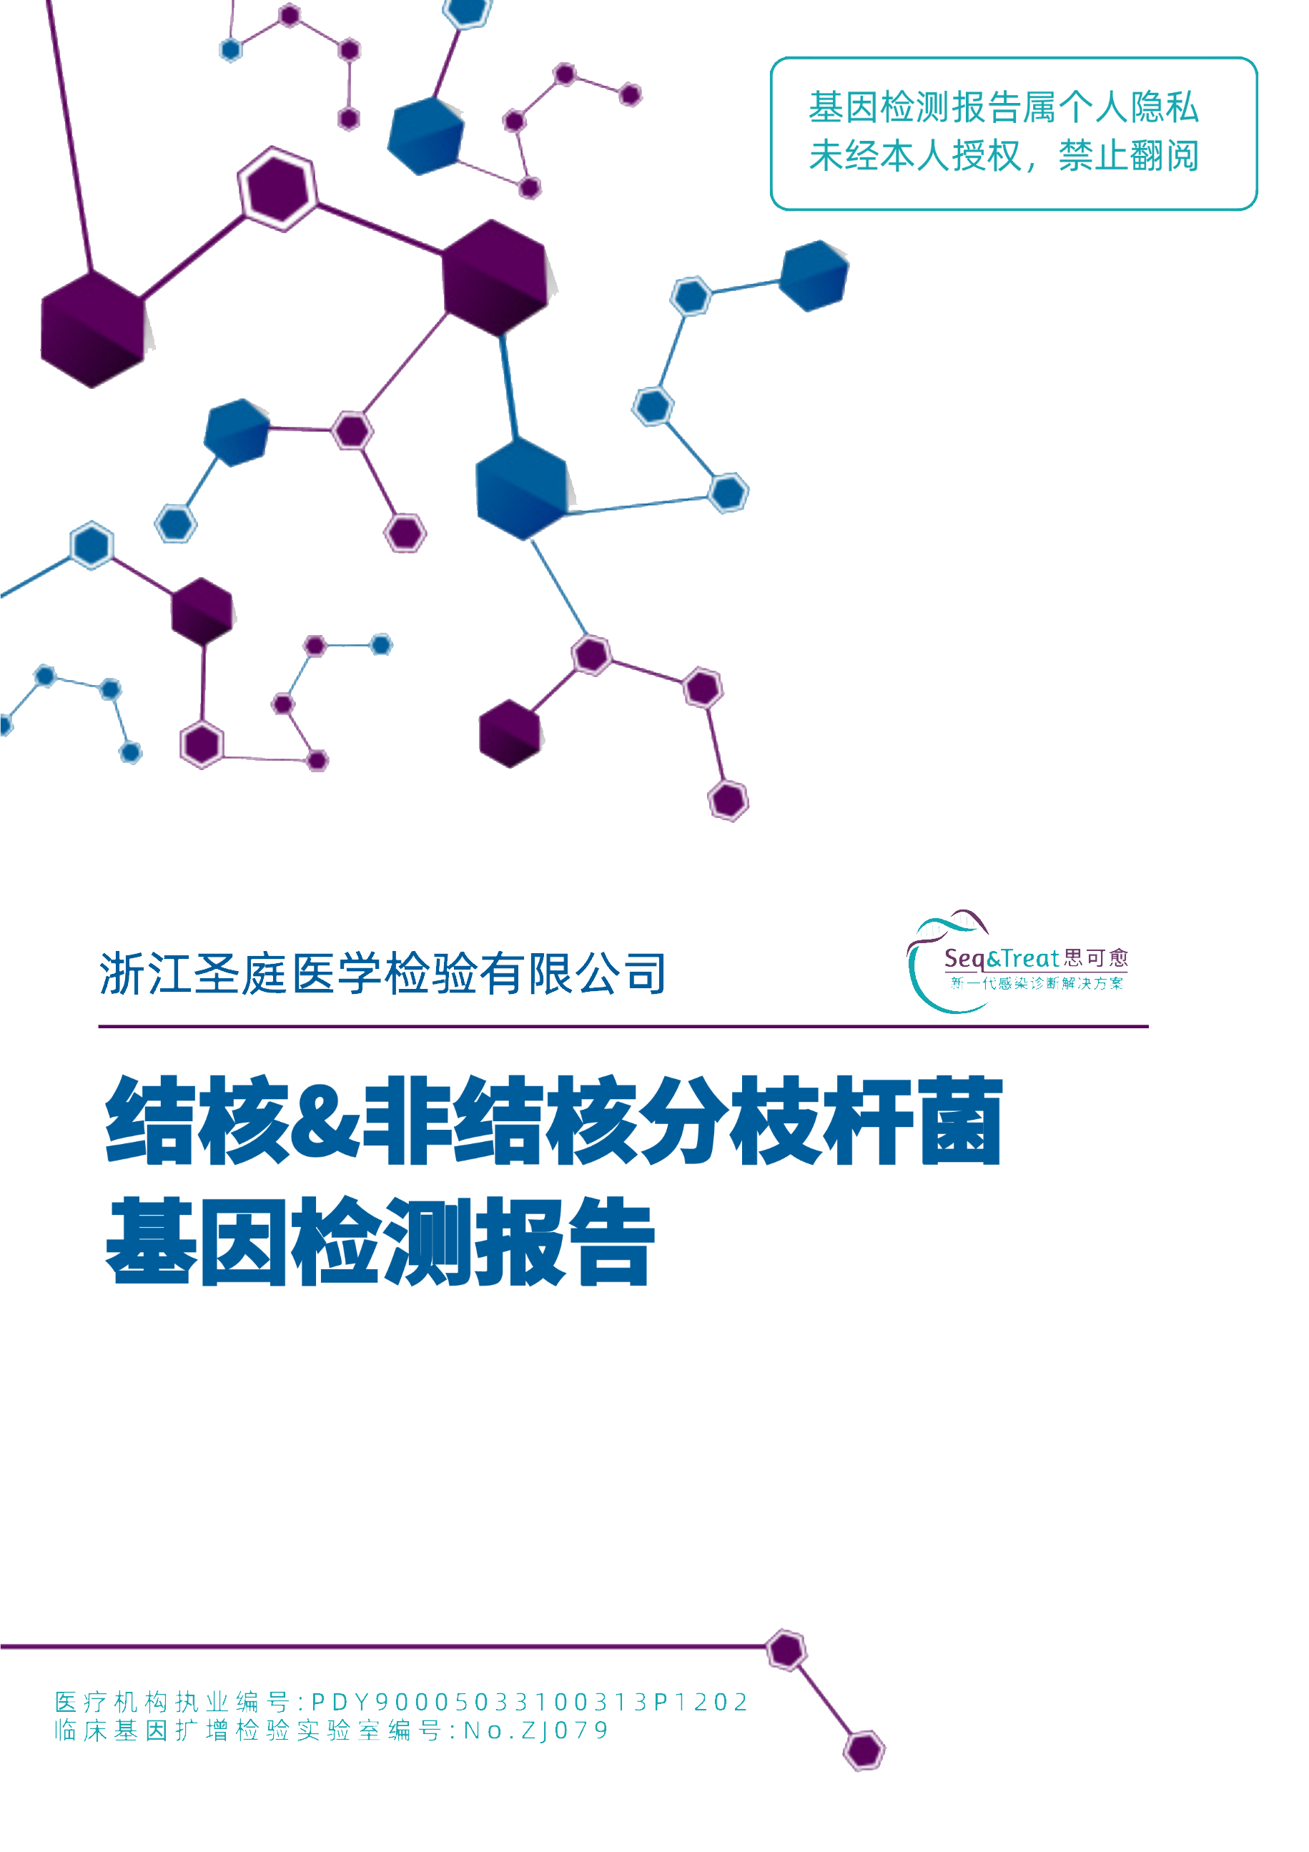



|  |
| --- |
| **扫码查询真伪** |
|  |
| **{{样本编号}}** |

**01 基本信息**

**受检者信息**

|  |  |  |  |
| --- | --- | --- | --- |
| **患 者 信 息** | | **疾 病 信 息** | |
| 姓 名 | {{姓名}} | 临 床 检 测 | {{临床检测}} |
| 性 别 | {{性别}} | 临 床 诊 断 | {{临床诊断}} |
| 年 龄 | {{年龄}} | 临 床 用 药 | {{临床用药}} |

注：以上疾病信息以患者送检时提供的信息为准，本次检测不对这些内容进行判读或解读

**样本信息**

|  |  |  |
| --- | --- | --- |
| **样 本 类 型** | **送 检 单 位** | **送 检 科 室** |
| {{样本类型}} | {{送检单位}} | {{科室}} |
| **样 本 编 号** | **收 样 日 期** | **报 告 日 期** |
| {{样本编号}} | {{收样日期}} | {{报告日期}} |

**项目简介**

|  |  |
| --- | --- |
| **TB seq结核/非结核分枝杆菌基因鉴定** | |
| 检 测 平 台 | 高通量纳米孔测序系统 |
| 检 测 方 法 | 三代测序 |
| 检 测 范 围 | 结核/非结核分枝杆菌全基因组 |

**说明：**

1. 本检测采用三代Nanopore测序，低于检测限100拷贝/毫升不能保证可以检出。
2. 以上结论均为实验室科研检测数据，仅供临床参考，不能作为最终诊断结果。检测耐药基因阳性，是否为临床耐药表型，需结合临床判断。
3. 此报告结果仅对本次送检样本负责，报告相关解释须咨询临床医生。



|  |  |  |
| --- | --- | --- |
| e73c94a96c9a41c2703660cd4f106ca实验人员： | SB审核者： | 圣庭医学检验所： |
| {{实验日期}} | {{报告日期}} | {{报告日期}} |

**02 检测结果**

|  |  |  |  |  |
| --- | --- | --- | --- | --- |
| **分 枝 杆 菌 检 测 结 果** | | | | |
| **分 类** | **检测结果** | **检出菌种** | | **序列数** |
| {%tr for a in 表1信息 %} | | | | |
| **{{a.分类}}** | {{a. 检测结果}} | {{a.中文名}} | *{{a.微生物}}* | {{a.序列数 }} |
| {%tr endfor %} | | | | |

|  |  |
| --- | --- |
| **医 学 解 读** | |
| {%tr for a in 表4信息 %} | |
| **{{a.行名1}}** | {{a.名称}} |
| **{{a.行名2}}** | {{a.临床意义}} |
| **{{a.行名3}}** | {{a.推荐用药}} |
| {%tr endfor %} | |

注：1）本报告仅对本次送检样本负责；

2）检测结果仅供参考，建议结合患者症状和其它临床检测进一步确认感染情况。

3）常用药物为临床常规药物，且无法覆盖药敏结果，具体用药请结合临床药敏结果或医院耐药监测数据酌情用药。

**常见分枝杆菌列表**

|  |  |  |  |
| --- | --- | --- | --- |
| **类 型** | **病 原** | **致 病 性** | **结 果** |
| 结核分枝杆菌复合群 | 结核分枝杆菌 | 高致病菌 | 未检出 |
| 非洲分枝杆菌 | 高致病菌 | 未检出 |
| 牛分枝杆菌 | 高致病菌 | 未检出 |
| 山羊分枝杆菌 | 高致病菌 | 未检出 |
| 田鼠分枝杆菌 | 高致病菌 | 未检出 |
| 卡内蒂分枝杆菌 | 高致病菌 | 未检出 |
| 鳍脚分枝杆菌 | 高致病菌 | 未检出 |
| 獴分枝杆菌 | 高致病菌 | 未检出 |
| 非结核分枝杆菌 | 鸟分枝杆菌 | 高致病菌 | 未检出 |
| 胞内分枝杆菌 | 高致病菌 | 未检出 |
| 副胞内分枝杆菌 | 高致病菌 | 未检出 |
| 堪萨斯分枝杆菌 | 高致病菌 | 未检出 |
| 龟分枝杆菌 | 高致病菌 | 未检出 |
| 脓肿分枝杆菌 | 高致病菌 | 未检出 |
| 猿猴分枝杆菌 | 高致病菌 | 未检出 |
| 溃疡分枝杆菌 | 高致病菌 | 未检出 |
| 偶发分枝杆菌 | 高致病菌 | 未检出 |
| 玛尔摩分枝杆菌 | 高致病菌 | 未检出 |
| 海分枝杆菌 | 高致病菌 | 未检出 |
| 马赛分枝杆菌 | 条件致病菌 | 未检出 |
| 戈登分枝杆菌 | 条件致病菌 | 未检出 |
| 副戈登分枝杆菌 | 条件致病菌 | 未检出 |
| 产粘液分枝杆菌 | 条件致病菌 | 未检出 |

**注：列表仅展示常见分枝杆菌，并不代表本报告的检测范围**

**03 附 录**

**04 质控信息**

|  |
| --- |
| 专业的技术团队及质量控制团队通过对**多道质量审核工序的层层把关**，让您的检测样本得到精准的检测，可靠的结果！  本项目对采样送检、样本接收、样本检测、数据分析、报告解读以及报告发放共**六个流程的二十余个环节**进行质量控制。  部分质控结果及质控标准如下： |

|  |  |  |  |
| --- | --- | --- | --- |
| **环 节** | **质 控 参 数** | **检 测 结 果** | **质 控 标 准** |
|  | 质控品 | 合格 | 合格 |
| 环评质控 | 合格 | 合格 |
| 室间质控 | 合格 | 合格 |
| 内参检出率 | 100% | 100% |
| 测序质控总评估 | 合格 | | |
| 注：  1. 质控品：监测实验流程是否合格；  2. 环评质控：监测实验室的环境质量；  3. 室间质控：监测和评价实验室工作质量；  4. 内参：选用与阳性质控不同的海洋微生物，加入到每个样本中，内参检出情况可以反应每个样本实验流程是否合格；  5. 测序质控总评估：结合测序参数综合评估测序的质量。 | | | |

1. Smith C, Halse TA, Shea J, Modestil H, Fowler RC, Musser KA, Escuyer V, Lapierre P. Assessing Nanopore Sequencing for Clinical Diagnostics: a Comparison of Next-Generation Sequencing (NGS) Methods for Mycobacterium tuberculosis. J Clin Microbiol. 2020 Dec 17;59(1):e00583-20. doi:

**05 参考文献**

1. Cabibbe AM, Spitaleri A, Battaglia S, Colman RE, Suresh A, Uplekar S, Rodwell TC, Cirillo DM. Application of Targeted Next-Generation Sequencing Assay on a Portable Sequencing Platform for Culture-Free Detection of Drug-Resistant Tuberculosis from Clinical Samples. J Clin Microbiol. 2020 Sep 22;58(10):e00632-20. doi: 10.1128/JCM.00632-20. PMID: 32727827; PMCID: PMC7512157.
2. 林明冠，吴元东，朱中元，等. 基因芯片技术在结核分枝杆菌耐药检测中的效果分析. 中国防痨杂志，2018, 40(1): 58-62.
3. 《临床微生物学手册》第11版，原著：James H.Jorgensen[美]，Michael A. Pfaller[美]，主译：王辉，马筱玲，钱渊，李若瑜，曹建平，史红，中华医学电子音像出版社，2017.6.
4. 桑福德. 桑福德抗微生物治疗指南（第46版）[M]. 北京：中国协和医科大学出版社, 2017.
5. 唐神结. 耐药结核病的综合治疗[J]. 中华临床医师杂志. 2010, 4(7): 916-918.
6. 中华医学会结核病学分会临床检验专业委员会. 结核病病原学分子诊断专家共识[J]. 中华结核和呼吸杂志, 2018, 041(009):688-695.
7. 《中国防痨杂志》编辑委员会. 现阶段结核抗体检测在我国临床应用的专家共识[J]. 中国防痨杂志, 2018.
8. 《中国防痨杂志》编辑委员会. 非结核分枝杆菌病治疗药品超说明书用法专家共识[J]. 中国防痨杂志, 2020.

**浙江圣庭医学检验所**

**地址：浙江省杭州市余杭区良渚国际生命科技小镇11幢**

**北京圣庭医学检验所**

**地址：北京市海淀区高里掌路1号院**

**赛哲检验所**

**地址：湖南省长沙市岳麓区学士街道学士路336号湖南省检验检测特色产业园A9栋10层、11层**

**咨询电话：0731-85580260**

